**Самостоятельная работа №1**

**По предмету «Инфокоммуникационные системы и сети»**

**Вариант 6**

**Гивчак Д.О. 3ПКС-116**

Задания

1) IP-адрес 190.235.130.10, сетевая маска 255.255.192.0. Определите, адрес сети и адрес узла.

**Адрес сети –** 190.235.130.6

2) Определите маски подсети для случая разбиения сети с номером 192.0.0.0 на 32 подсети.

**Маска подсети - 255.255.255.255**

3) Существует единая корпоративная сеть, количество узлов сети - 50 450. Этой сети выделен адрес для выхода в Internet 192.124.0.0. Вы решили не требовать от провайдера дополнительных адресов и организовать 8 филиалов в этой сети. Спрашивается:

- Какое максимальное количество узлов может быть в каждом из филиалов? Вычислите сетевые маски и возможный диапазон адресов хостов для каждого из филиалов.

**1/8 сети класса В - 8192 адреса, использоваться будет 8190, 253 на филиал**

**17.124.0.0 - 17.124.31.255  
17.124.32.0 - 17.124.63.255  
17.124.64.0 - 17.124.95.255  
17.124.96.0 - 17.124.127.255  
17.124.128.0 - 17.124.159.255  
17.124.160.0 - 17.124.191.255  
17.124.192.0 - 17.124.223.255  
17.124.224.0 - 17.124.255.255**

4) Вы являетесь администратором корпоративной сети из 6 подсетей, в каждой подсети по 25 компьютеров. Необходимо используя один номер сети класса С 192.168.10.0, определить правильно ли выбран размер подсети, и назначить маски и возможные IP-адреса хостам сети.

**Сеть 192.168.10.0/27 маска 255.255.255.224**

**Доступные адреса с 1 по 30**

5)Разделить IP-сеть на подсети в соответствии с вариантом из таблицы. Для каждой подсети указать широковещательный адрес.

|  |  |  |
| --- | --- | --- |
| **Вариант** | **Сеть** | **Подсети** |
| 6 | 192.100.0.0/24 | 4 подсети с 80, 20, 12 и 20 узлами |

|  |  |  |  |  |  |  |  |
| --- | --- | --- | --- | --- | --- | --- | --- |
| **Название подсети** | **Размер** | **Выделенный размер** | **Адрес** | **Маска** | **Десятичная маска** | **Диапазон доступных адресов** | **Широковещание** |
| **A** | 80 | 126 | 192.100.0.0 | /25 | 255.255.255.128 | |  | | --- | | 192.100.0.1 - 192.100.0.126 | | 192.100.0.127 |
| **D** | 20 | 30 | 192.100.0.128 | /27 | |  | | --- | | 255.255.255.224 | | |  | | --- | | 192.100.0.129 - 192.100.0.158 | | |  | | --- | | 192.100.0.159 | |  | |
| **B** | 12 | 14 | |  | | --- | | 192.100.0.192 | | /28 | |  | | --- | | 255.255.255.240 | | |  | | --- | | 192.100.0.193 - 192.100.0.206 | | |  | | --- | | 192.100.0.207 | |  | |
| **C** | 20 | 30 | |  | | --- | | 192.100.0.160 | | /27 | 255.255.255.224 | |  | | --- | | 192.100.0.161 - 192.100.0.190 | | |  | | --- | | 192.100.0.191 | |

**Контрольные вопросы**

1. **Какие бывают классы IP-адресов.**

Классы A, B, C

1. **Как по первому байту адреса определить его класс?**

Сети класса А имеют адреса, начинающиеся с 0 до 126, Значение первого октета в диапазоне от 128 до 191 - признак принадлежности сети к классу В, если IP-адрес начинается с цифр в диапазоне от 192 до 223, то он относится к классу С.

1. **Что такое маска, на что она указывает?**

Это битовая маска, определяющая, какая часть IP-адреса узла сети относится к адресу сети, а какая — к адресу самого узла в этой сети.

1. **Для чего нужны маски переменной длины?**

Термин маска подсети переменной длины (variable-length subnet mask — VLSM) означает, что одна сеть может быть сконфигурирована с различными масками. Основная идея применения VLSM3 заключается в предоставлении большей гибкости при разбиении сети на несколько подсетей, т.е. для оптимального распределения допустимого количества хостов в различных подсетях.

1. **Изложите алгоритм деления сетей на подсети с помощью VLM (variable length mask).**

**Пример деления сети на подсети методом квадратов"**

Допустим на выдали IP-адрес 192.168.0.0/24 и нам требуется разделить этот адрес на 6 подсетей согласно рисунку ниже.

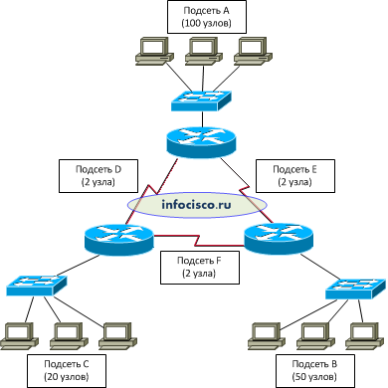

Выпишем требуемые подсети в столбик и упорядочим их по убыванию. Упорядочивание требуется сделать из-за того, что сеть всегда начинают делить сначала на самую большую подсеть, затем на меньшую, а потом еще меньше и так до самого конца.

Подсеть A – 100 узлов.  
Подсеть B – 50 узлов.  
Подсеть C – 20 узлов.  
Подсеть D – 2 хоста.  
Подсеть E – 2 хоста.  
Подсеть F – 2 хоста.

Запишем ip-адрес с префиксом 192.168.0.0/24 в двоичном виде (/24 - это и есть префикс и он обозначает маску). Часть адреса сети в ip-адресе я выделю подчеркиванием.

|  |  |
| --- | --- |
| 192.168.0.0 | 11000000.10101000.00000000.00000000 |
|  |  |
| /24 или 255.255.255.0 | 11111111.11111111.11111111.00000000 |
|  |  |

Из заданного IP-адреса определяем количество доступных адресов по формуле 2X-2, где X=количеству нулевых битов в указанной маске, а «-2» - в каждой сети есть 2 специальных ip-адреса, которые нельзя назначать хостам.

Мы видим, что в маске остаётся 8 нулевых битов. Посчитаем количество доступных адресов (в том числе и спецальных): 2^8=256. Теперь рисуем квадрат и по краям расставим числа начала диапазона и конца диапазона доступных адресов: 0 и 255 (если считать с нуля, то будет всего 256 адресов), а в правый верхний угол ставим начальную маску - /24.

При делении квадрата пополам длина маски будет увеличиваться на 1 бит.

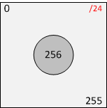

В нашем квадрате 256 адресов. Для подсети A нам требуется 100, поэтому делим квадрат пополам, и снова проставляем значения, только уже в двух прямоугольниках начала диапазона и конца (256/2=128). Маска, как упоминалось выше, при делении также изменится с /24 на /25.

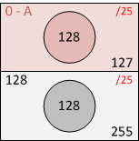

Теперь у нас 2 прямоугольника по 128 адресов в каждом. Запомните, делить надо начинать с самой большой подсети к меньшей. Поэтому первый прямоугольник оставим под первую подсеть A (разделить еще раз пополам мы не можем, т.к. будет меньше требуемых 100 узлов), а второй разделим снова пополам (подсети B требуется 50 узлов, поэтому мы можем разделить 128/2=64, что удовлетворяет требованиям).

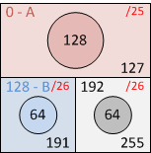

После деления получаем две новые подсети по 64 адреса и с маской /26. Один квадрат оставляем под подсеть B, которой требуется 50 адресов для хостов. А второй квадрат снова делим пополам и проставляем новые полученные значения (64/2=32; 192+32=224), маска уже /27.

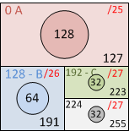

Снова у нас два прямоугольника, один оставим подсети C, а второй разделим снова пополам. Для удобства разделения прямоугольников я увеличу картинку.

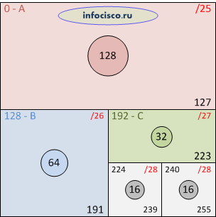

В новых двух квадратиках имеем по 16 адресов, а у нас еще осталось 3 сети, причем каждой требуется по 2 адреса для хостов. Помимо двух адресов у каждой сети должно быть еще 2 специальных адреса: адрес «этой» сети и широковещательный адрес, следовательно нашим сетям требуется по 4 адреса каждой.

В таком случае, если один квадратик разделим пополам (16/2=8, маска изменится на /29), а затем два получившихся прямоугольника еще раз пополам (маска уже /30), мы получим 4 новых квадратика по 4 адреса. Этого нам вполне достаточно, причём у нас останется про запас маленький квадратик с 4 адресами и побольше - с 16 адресами.

Для удобства просмотра конечного результата я ещё больше увеличу картинку.

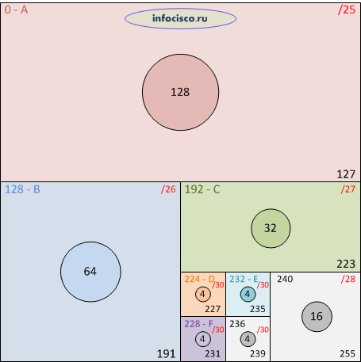

Всё, сеть поделена.

Выпишем подсети и их диапазон адресов:

1. **Подсеть A:**  
   192.168.0.0 – 192.168.0.127  
   **Маска:** /25 (255.255.255.128)  
   **Адрес сети:** 192.168.0.0  
   **Широковещательный:** 192.168.0.127  
   **Адресов для узлов (хостов):** 126  
   **Первый адрес для узла:** 192.168.0.1  
   **Последний адрес для узла:** 192.168.0.126
2. **Подсеть B:**  
   192.168.0.128 – 192.168.0.191  
   **Маска:** /26 (255.255.255.192)  
   **Адрес сети:** 192.168.0.128  
   **Широковещательный:** 192.168.0.191  
   **Адресов для узлов (хостов):** 62  
   **Первый адрес для узла:** 192.168.0.129  
   **Последний адрес для узла:** 192.168.0.190
3. **Подсеть C:**  
   192.168.0.192 – 192.168.0.223  
   **Маска:** /27 (255.255.255.224)  
   **Адрес сети:** 192.168.0.192  
   **Широковещательный:** 192.168.0.223  
   **Адресов для узлов (хостов):** 30  
   **Первый адрес для узла:** 192.168.0.193  
   **Последний адрес для узла:** 192.168.0.222
4. **Подсеть D:**  
   192.168.0.224 – 192.168.0.227  
   **Маска:** /30 (255.255.255.252)  
   **Адрес сети:** 192.168.0.224  
   **Широковещательный:** 192.168.0.227  
   **Адресов для узлов (хостов):** 2  
   **Первый адрес для узла:** 192.168.0.225  
   **Последний адрес для узла:** 192.168.0.226
5. **Подсеть E:**  
   192.168.0.232 – 192.168.0.235  
   **Маска:** /30 (255.255.255.252)  
   **Адрес сети:** 192.168.0.232  
   **Широковещательный:** 192.168.0.235  
   **Адресов для узлов (хостов):** 2  
   **Первый адрес для узла:** 192.168.0.233  
   **Последний адрес для узла:** 192.168.0.234
6. **Подсеть F:**  
   192.168.0.228 – 192.168.0.231  
   **Маска:** /30 (255.255.255.252)  
   **Адрес сети:** 192.168.0.228  
   **Широковещательный:** 192.168.0.231  
   **Адресов для узлов (хостов):** 2  
   **Первый адрес для узла:** 192.168.0.229  
   **Последний адрес для узла:** 192.168.0.230
7. Как видите, этот способ достаточно прост и нагляден. На всех экзаменах CCNA можно пользоваться карандашом и листом бумаги, поэтому можете пользоваться этим способом сколько хотите и где хотите.